Jak tworzyć atrakcyjne i różnorodne komunikaty
do mediów społecznościowych?
– warsztaty online
dla administracji publicznej z content marketingu

25 – 26 sierpnia 2020 r., godz. 10.00 – 13.00

Szkolenie online jest w pełni interaktywne, to nowe rozwiązanie, które idealnie sprawdzi się w obecnej sytuacji epidemicznej. Bez wychodzenia z domu możesz skorzystać ze specjalistycznej wiedzy naszych trenerów. Nie ma potrzeby podróżowania i gromadzenia się w większych grupach. Szkolenia online posiadają wszystkie atuty szkoleń stacjonarnych, bez konieczności dojazdu do sal szkoleniowych.

Uczestnicy dowiedzą się:
- Czym jest content marketing i co w nim jest najważniejsze?
- Jakie treści zaliczamy do content marketingu i gdzie najlepiej je dystrybuować?
- Czym jest storytelling i jak z niego korzystać?
- Jak tworzyć ciekawą treść zgodnie z obowiązującymi zasadami webwritingu?
- Jak tworzyć ciekawe grafiki, animacje, infografiki i video – praktyczna nauka kilku narzędzi?
- Jak pisać teksty na stronę www, żeby były interesujące dla odbiorców i przyjazne dla SEO?
- Jakie są narzędzia do usprawnienia pracy i do monitoringu mediów społecznościowych?

Korzyści ze szkolenia:
- Uczestnicy dowiedzą się czym jest content marketing i jak go tworzyć.
- Przyjrzymy się różnorodnym formom i rodzajom treści tworzonych w mediach społecznościowych i na stronie www.

Cel szkolenia:
- Przedstawienie możliwości content marketingu w mediach społecznościowych.
- Przekazanie umiejętności tworzenia różnorodnego, ciekawego i efektywnego contentu.

Podczas warsztatów:
👉 dowiesz się czym jest content marketing i co jest w nim najważniejsze,
👉 dowiesz się jakie treści należy tworzyć dla poszczególnych platform mediów społecznościowych: Facebook, Instagram, Linkedin, Twitter, Youtube,
👉 dowiesz się jak ważne jest poznanie swojego odbiorcy i określenie grupy odbiorców oraz określenie celów działania,
👉 dowiesz się jak tworzyć ciekawe i angażujące treści, które są chętnie oglądane przez odbiorców, na które reagują,
👉 dowiesz się czym jest storytelling i jak go wykorzystać,
👉 poznasz wiele rodzajów treści (postów) z przykładami i zasadami ich dystrybucji,
👉 poznasz moc emocji i dowiesz się jak je budzić tworząc treści i używając emoji,
👉 poznasz kilka narzędzi, które urozmaicą graficznie publikowane treści,
👉 dowiesz się jakiego języka używać w mediach społecznościowych, a czego unikać,
👉 stworzysz kilka różnych rodzajów postów podczas warsztatu (np. informacja/news, cykl, rozrywka)
👉 dowiesz się jak pisać teksty do internetu, na stronę www, do mailingu i czym powinny się cechować,
👉 poznasz moc nagłówków i stworzysz kilka swoich,
👉 dowiesz się czym jest redystrybucja treści,
👉 poznasz programy do sprawdzania poprawności treści,
👉 będzie też czas na pytania.

UWAGA: Do przeprowadzenia szkolenia niezbędny jest komputer/laptop, na którym będziesz ćwiczyć i testować content marketing. Transmisję szkolenia online możesz oglądać również z telefonu komórkowego i tabletu.

Prowadząca:


Warsztat poprowadzi Beata Tomaszek, absolwentka Międzynarodowej Wyższej Szkoły Nauk Politycznych przy Uniwersytecie Śląskim oraz podyplomowej Szkoły Marketingu i Zarządzania. Specjalistka ds. marketingu, promocji i reklamy z wieloletnim doświadczeniem w międzynarodowych korporacjach, trenerka, konsultant marketingowo-biznesowy młodych biznesów oraz mikro i małych firm. Doradza w zakresie marketingu online, w tym mediów społecznościowych i spójności komunikacji w różnych kanałach. Przygotowuje strategie marketingowe online, prowadzi warsztaty dla firm i instytucji państwowych z zakresu funkcjonalności Facebooka oraz narzędzi do promocji online. Pisze artykuły, teksty na strony www. Prelegentka na wydarzeniach dla przedsiębiorców. Pasjonuje się rozwojem osobistym i prowadzi bloga dla przedsiębiorczych kobiet. (www.tyibiznes.com.pl). Moderuje grupę dla kobiet przedsiębiorczych na FB: Wspieramy się w rozwoju i w biznesie i kilka grup lokalnych.

Warunki organizacyjne:

Cena: 377 zł zw. VAT*/osoba

*jeśli szkolenie jest finansowane, co najmniej w 70% ze środków publicznych, podlega zwolnieniu z podatku VAT.

Płatność: na podstawie faktury z 7-dniowym terminem płatności. Faktura będzie wysłana na adres e-mail uczestnika.

Cena zawiera: uczestnictwo w dwóch dniach warsztatów (w sumie 6 godzin zegarowych), materiały szkoleniowe oraz certyfikat nadesłane na adres e-mail uczestnika.

Jak się zgłosić?
- Wypełnij formularz zgłoszenia i oświadczenie zw. VAT (2 ostatnie strony niniejszej oferty). Pamiętaj o podpisie i pieczątkach. Zeskanuj i wyślij na anna@szkolimynajlepiej.pl
- Tego samego dnia dostaniesz e-mail zwrotny o wpisaniu na listę uczestników.
- 21 sierpnia dostaniesz e-mail z oficjalnym potwierdzeniem szkolenia online.
- Na dzień przed szkoleniem dostaniesz e-mail z linkiem do szkolenia. Wystarczy, że na 30 minut przed szkoleniem klikniesz w link, podasz swoje imię i adres e-mail (ten sam, który wpisałaś/wpisałeś w formularz zgłoszenia) i już jesteś w naszej wirtualnej sali szkoleniowej. Będziemy tam na Ciebie czekać i w razie potrzeby służymy pomocą w kwestiach technicznych.

Czego potrzebujesz?
- Komputera ze stabilnym podłączeniem do internetu.
- Przeglądarki internetowej (Chrome, Safari, Firefox, Opera lub Edge).
- Mikrofonu i słuchawek lub głośników.

Jak to wygląda?
- Szkolenie online w dowolnym dla Ciebie miejscu, możesz je odbyć w domu lub w swoim biurze.
- Podczas szkolenia będziesz widzieć zarówno trenera, jego prezentację, pulpit oraz tablicę multimedialną.
- Będziesz miał możliwość zadawania pytań trenerowi bezpośrednio przez mikrofon lub poprzez wbudowany mechanizm czatu.
- Jeśli masz kamerę, będziemy mogli Ciebie zobaczyć, ale nie jest to wymagane.
- W trakcie szkolenia trener będzie uwzględniał czas na przerwę.
- Po szkoleniu dostaniesz od nas e-mailem materiały szkoleniowe (prezentację) i certyfikat oraz fakturę w formacie PDF.

Zobacz jakie to proste:
https://knowledge.clickmeeting.com/pl/video/jak-dolaczyc-2/

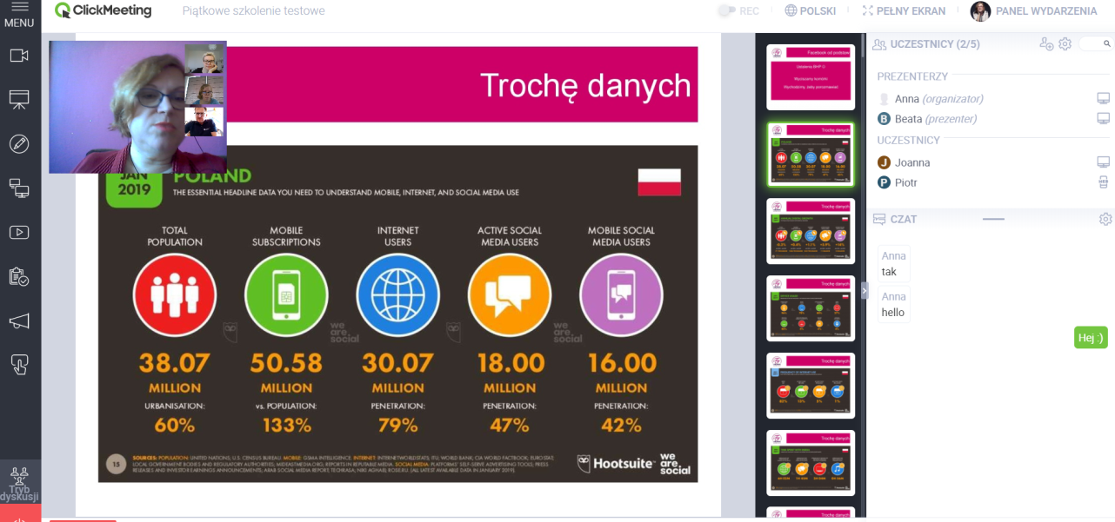
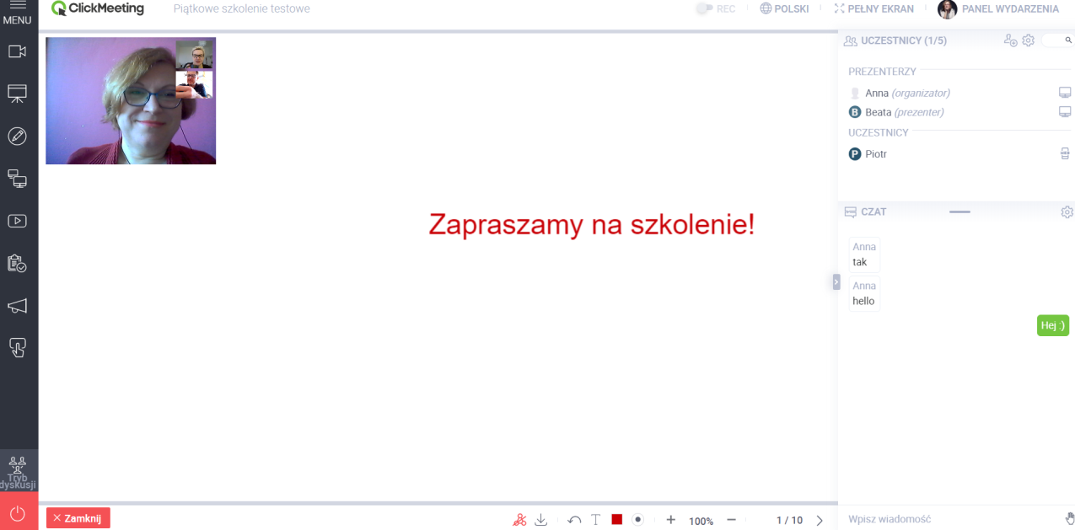
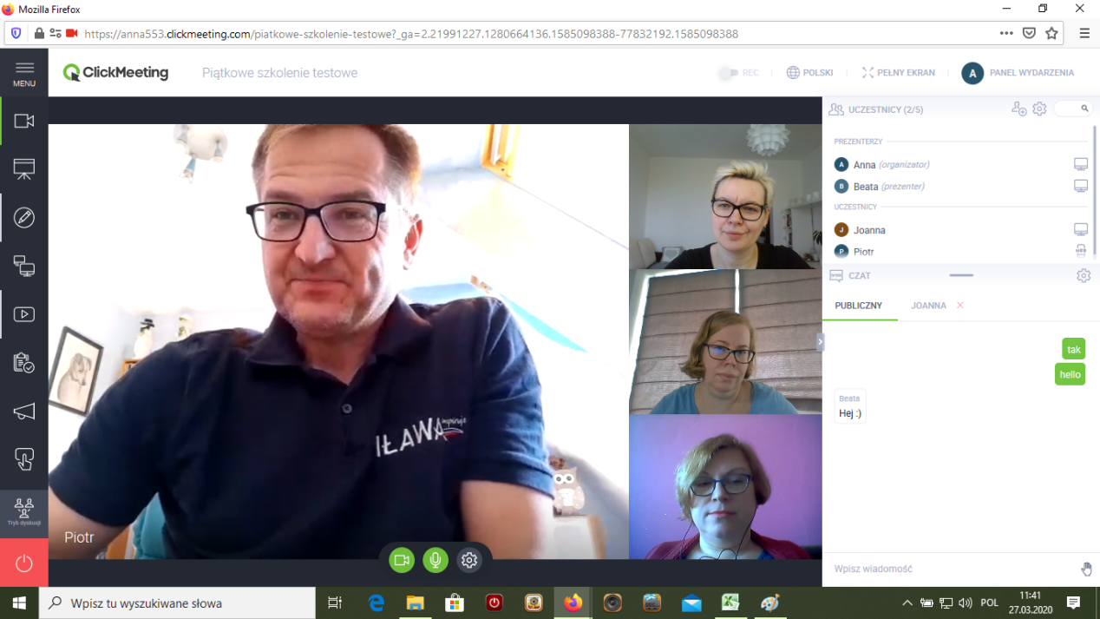

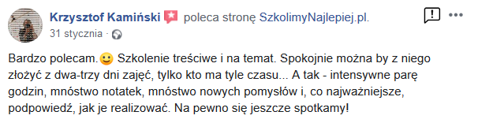
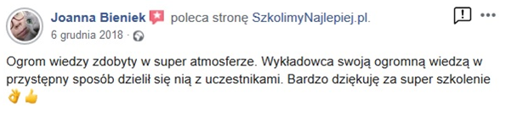
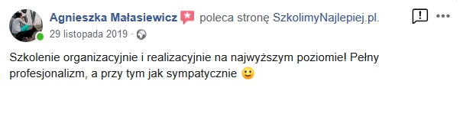
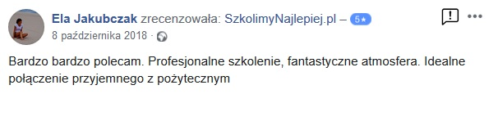
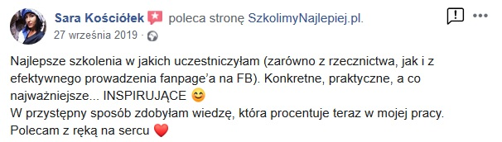
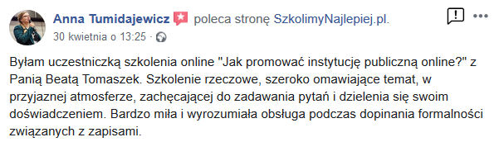
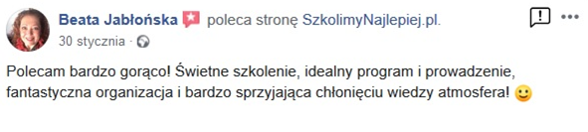
Rekomendacje uczestników poprzednich edycji:

FORMULARZ ZGŁOSZENIA

Jak tworzyć atrakcyjne i różnorodne komunikaty do mediów społecznościowych?
– warsztaty online dla administracji publicznej z content marketingu

25 -26 sierpnia 2020 r., godz. 10.00 – 13.00
DANE DO FAKTURY VAT:
Nabywca: ………………………………………………………………………………………………………………………………………………………………..
Adres: ………………………………………………………………………………………………………………..…NIP: …………………………………………
Odbiorca: ………………………………………………………………………………………………………………………………………………………………..
Adres: ………………………………………………………………………………………………………………..…………………………………………………..

DANE UCZESTNIKÓW:
- Imię i nazwisko: …………………………………………………………………… stanowisko: ………………………………………………………
e-mail uczestnika: ……………………………………………………………………….. nr telefonu: ………………………………………………………

- Imię i nazwisko: …………………………………………………………………… stanowisko: ………………………………………………………
e-mail uczestnika: ……………………………………………………………………….. nr telefonu: ………………………………………………………
WARUNKI UCZESTNICTWA:
- Cena obejmuje: uczestnictwo w szkoleniu, materiały szkoleniowe i certyfikat w formacie .pdf nadesłane e-mailem do uczestnika.
- Niniejszy formularz ma formę umowy zawartej między Zgłaszającym a Go 2 win (organizator). 21 sierpnia organizator wyśle na podany przez uczestnika e-mail, potwierdzenie szkolenia. Na 1 dzień przed szkoleniem organizator prześle e-mail z linkiem do szkolenia.
- W przypadku rezygnacji w czasie krótszym niż 7 dni przed szkoleniem pobierane jest 100% opłaty, bez względu na termin nadesłania formularza zgłoszeniowego. Zamiast zgłoszonej osoby w szkoleniu może wziąć udział inny pracownik urzędu/instytucji. Nieobecność na szkoleniu nie zwalnia z dokonania opłaty.
- W przypadku, gdy wykładowca z przyczyn losowych nie będzie mógł przeprowadzić zajęć w podanym terminie, Go 2 win (organizator) zastrzega sobie prawo zmiany terminu zajęć. Uczestnicy szkolenia wskazani przez osobę zgłaszającą zostaną niezwłocznie poinformowani o tym fakcie.
- Go 2 win wystawi fakturę za szkolenie i wyślę ją e-mailem do uczestnika po szkoleniu. Płatność nastąpi po otrzymaniu faktury, w terminie 7 dni od zakończenia szkolenia.
- Zgadzam się na przetwarzanie danych zamieszczonych w niniejszym formularzu zgłoszeniowym, w celu aktywnego udziału w szkoleniu, zgodnie z ustawą o ochronie danych osobowych z dnia 10 maja 2018 r. (Dz.U. z 2018 r. poz. 1000) oraz na otrzymywanie od Go 2 win Anna Niedziółka, drogą elektroniczną na wskazane powyżej adresy e-mail, zgodnie z ustawą z dnia 18 lipca 2002 r. o świadczeniu usług drogą elektroniczną (Dz.U. z 2018 r. poz. 650 z poźn. zm), informacji organizacyjnych dotyczących tego szkolenia, niezbędnych do jego przeprowadzenia.
- Jestem świadomy/świadoma prawa do poprawiania, zmieniania i aktualizowania swoich danych, zgodnie z Rozporządzeniem Parlamentu Europejskiego i Rady (UE) 2016/679 z dnia 27 kwietnia 2016 r. w sprawie ochrony osób fizycznych w związku z przetwarzaniem danych osobowych i swobodnego przepływu takich danych oraz uchylenia dyrektywy 95/46/WE (dalej zwane "RODO") oraz zapoznałem/zapoznałam się z klauzulą informacyjną umieszczoną na stronie http://www.szkolimynajlepiej.pl/klauzula-informacyjna/
- Proszę o wystawienie faktury na kwotę 377 zł zw. VAT/osoba

Oświadczamy, że akceptujemy warunki uczestnictwa w szkoleniu oraz zobowiązujemy się do zapłaty.

_________________________________
podpis i pieczątka

OŚWIADCZENIE

Oświadczamy, że nabyta od Go 2 win Anna Niedziółka, z siedzibą w Warszawie, przy ul. Janinówka 11/50, NIP: 5371946381, usługa szkoleniowa: „Jak tworzyć atrakcyjne i różnorodne komunikaty do mediów społecznościowych? – warsztaty online dla administracji publicznej z content marketingu”, która odbędzie się w dniach 25 – 26 sierpnia 2020 r., mająca charakter usługi kształcenia zawodowego/przekwalifikowania zawodowego, jest finansowana ze środków publicznych:
a) w całości, zgodnie z treścią art. 43 ust. 1 pkt 29 lit. c ustawy o podatku od towarów i usług z dnia 11.03.2004 r. (Dz. U. z 2011 r. nr 177, poz. 1054 z późniejszymi zmianami)*

lub
b) w co najmniej 70%, zgodnie z treścią § 3 ust. 1 pkt 14 rozporządzenia Ministra Finansów z dnia 20.12.2013 r. w sprawie zwolnień od podatku od towarów i usług oraz warunków stosowania tych zwolnień (tekst jednolity Dz. U. z 2018 r. poz. 701)*

*Prosimy zaznaczyć właściwą opcję a) lub b)

Miejsce, data Pieczątka i podpis

……………………………………………. ……….…………………………………………….

